没错！美国的制裁名单，就是我们的颁奖名单！

原创 有里儿有面 [有理儿有面](javascript:void(0);)

**有理儿有面**

微信号 youli-youmian

功能介绍 你说是不是

2021-01-19[原文](https://mp.weixin.qq.com/s?__biz=Mzg3MjEyMTYyNg==&mid=2247522215&idx=1&sn=47f86b8b0689a06bc78db4c74e42eceb&chksm=cef6c3d2f9814ac4c9f28d32887bae166cd791c753bef65a0f81e9d797c7e32f7fa5579c9b91&scene=27#wechat_redirect&cpage=49) 发表于

收录于合集





**全文共2993字，图片16张，预计阅读时间为10分钟。**

**文章首发于“有理儿有面”（youli-youmian），欢迎大家在朋友圈和微信群转发。**

**公众号及其他平台转载请在后台留言。**



▼

最近，以佩洛西为首的美国政客都在用一句话来描述特朗普：精神状态很不稳定。然而，特朗普的状态，实际上就是美国目前的国家状态。

因此，在这种不正常的精神状态驱动下，美国近期频频挥动“制裁”大棒。

1月15日，马上就要失业的美国国务卿蓬佩奥发表声明称，**为回应香港警方近日逮捕50多名民主派人士，美国务院根据有关总统行政令，对6名中国中央政府和香港特区政府官员实施制裁。**美国国务院在声明中称，该项制裁是根据美国总统第13936号行政令作出。

而在美国所谓的6人制裁名单中，不仅包括香港国安公署副署长孙青野等，竟然还有身兼、中央书记处书记、中央统战部部长、等数职的尤权同志！

要知道，尤权同志属于副国级干部！虽然去年12月7日，美国一次性制裁了14位全国人大副委员长，同样是副国级，但尤权的职务显然非同一般，可以说他是截至目前美国制裁所有中方人员中职位最高的中央领导干部。

这让有理哥想起来，就在前段时间美国宣布制裁中联办主任骆惠宁之时，骆主任就曾坦荡响应，指自己在国外没有一分钱资产，美方的制裁只是白费劲。而最令人拍案叫绝的是，骆主任当时还称：**“可以给美国总统特朗普寄100美元，以供其冻结之用。”**

这样的讽刺，直接戳穿了美国所谓的制裁的底裤。他们的制裁，连不痛不痒都算不上，顶多就是在香港问题上无牌可打、试图强撑世界老大颜面的无用之举罢了。

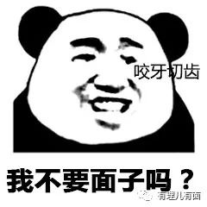

对于美方的制裁，中国外交部很快就给予了回击。就在昨天，外交部发言人华春莹表示，针对美方的错误行径，**中方已经决定对在涉港问题上表现恶劣、负有主要责任的美国行政部门官员、国会人员、非政府组织人员及其直系亲属实施对等制裁。**

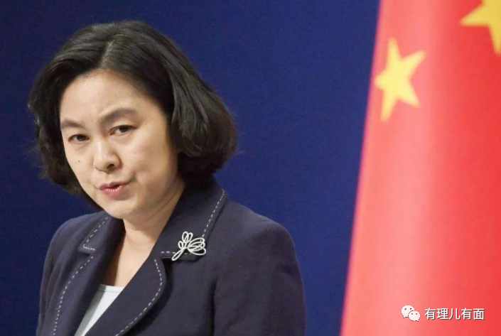

同时，华春莹还宣布，鉴于美方的错误行径，**中方已经决定，对在台湾问题上表现恶劣的美方负责官员实施制裁。**

这相当于对美涉港台的人员，来了个合二为一的双料制裁，好不痛快！

与此同时，国务院港澳事务办公室发言人在昨天发表谈话指出，日前美国国务院对我中央机构负责人和香港特别行政区有关人员实施所谓制裁，只不过是黔驴技穷式的政治把戏，动摇不了中央政府和中国人民维护国家主权、安全、发展利益和香港长期繁荣稳定的坚定决心。

当然，无论是特朗普还是蓬佩奥，他们对制裁是“零杀伤力”这件事心知肚明。但他们两位特别是蓬佩奥表现得如此激动，其中很重要的原因也是迫于其国内形势。

这位即将与特朗普一起下台的美国国务卿精神更不正常，他像喝多了一样，在当地时间16日至17日两天内，狂发了30多条推特，全部都是攻击中国的内容，并配发他自己以往发表的声明和演讲，罗列其在任期间打压中国的一系列措施。

就在新总统拜登上任前，几乎所有的政客都已经静默等待，可蓬佩奥近些日子除了攻击中国，就是每天宣布各种重大外交政策行动。很明显，他在竭尽全力地为即将上任的拜登埋雷。他这么做的目的就如美国媒体《华盛顿邮报》所言：**蓬佩奥的大多数举动都是出于国内政治动机，他在试图为自己2024年参加总统大选留下标记。**

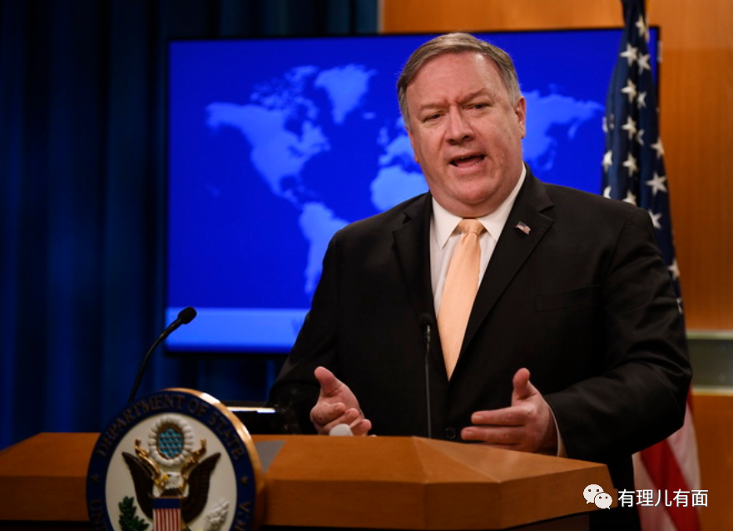

细细算来，自去年8月7日特朗普政府第一次使用所谓的制裁手段起，已经有三批次共计13名香港特区官员受到了制裁，其中包括特区政府官员5名，警务处人员6名，其他公职人员2名。

令人欣慰和振奋的是，所有受到制裁的香港官员都表现出了对美国制裁的不屑与无惧，他们坚定地与中央政府和14亿中国人民站在一起，无畏地履行着守护香港的使命。

所以，敌人的制裁名单，就是我们的颁奖名单。我们的对手没有忘记针对你们，我们的国家和人民更不会忘记你们，所有中国人都会牢牢记住你们的名字，以及当制裁来临，你们所讲的那些铿锵有力的名言：

**不向往到美国，看来可主动注销访美签证了——香港特首 林郑月娥**

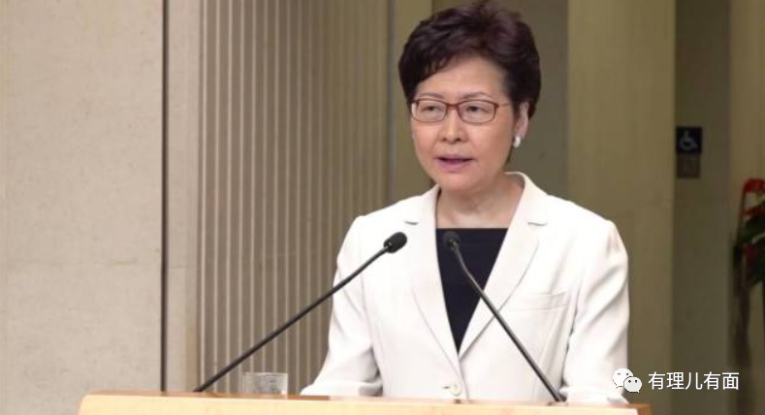

林郑月娥发文表示：负责的美国官员是用了自己2016年6月以政务司司长身份访问美国时申请入境签证时的资料，而忘记更新，把因申请签证的个人资料交给财政部门作入境以外的用途，是否违反人权的保障，值得商榷。自己的访美签证有效期是到2026年，既然本人并不向往到这个国家，看来也可主动注销了。

**我和我的家人毫不畏惧，让市民看清楚美国政府的无理和蛮横——香港特首办主任兼国安委秘书长 陈国基**

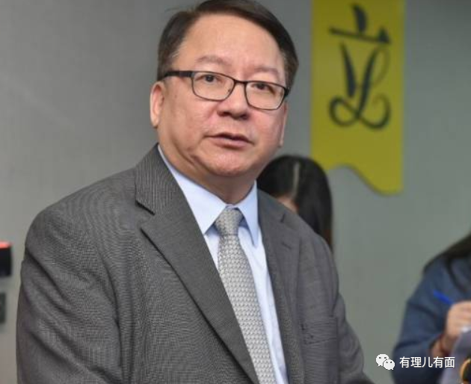

陈国基表态：美国的所谓制裁，正好让香港市民，特别是那些对美国仍存幻想的人，看清楚美国政府的无理和蛮横。我和我的家人毫不畏惧。我非常荣幸有机会在这个岗位服务，我定竭尽所能，一切以国家和香港的利益为依归。

**不会被吓倒，为国家服务是我的光荣，维护国家安全之心亦坚定不移——香港律政司司长 郑若骅**

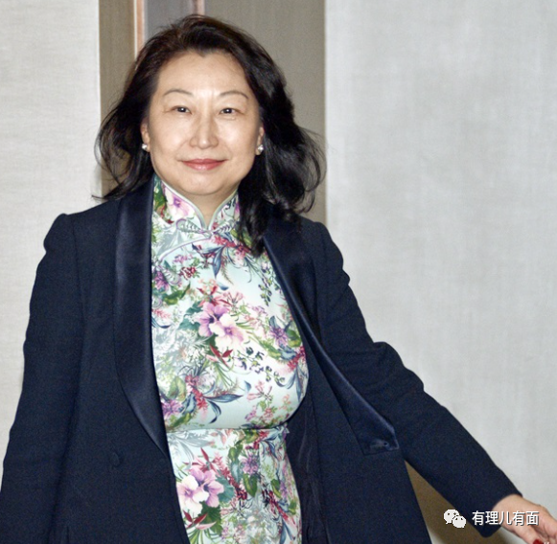

郑若骅发表声明表示，美国所谓的制裁行动是徒劳无功的。维护国家安全是保障14亿人民的生命安全和利益，并保障国家主权统一和领土完整。有机会为国家服务是我的光荣。美国动用这种绝望和非法的制裁手法，进一步加强我认为我一直处事正确的信念。与祖国和全国人民相比，我的个人利益毫不重要。为国家服务我感到自豪，维护国家安全之心亦坚定不移。有国家作为强大后盾，我不会被吓倒，美国所谓的制裁行动是徒劳无功的。

**想用所谓制裁作恫吓，绝对不会得逞——香港保安局局长 李家超**

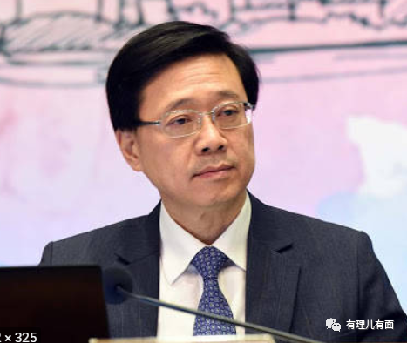

李家超在受访问时表示，美国本身有大量维护国家安全的法律，却拿香港国安法为借口，充分反映美国的双重标准和虚伪，维护国家安全是天公地义的事，想用所谓制裁作恫吓，绝对不会得逞。

**不痛不痒，毫无影响，拜托要制裁就找点对我有影响的——香港政制及内地事务局局长 曾国卫**

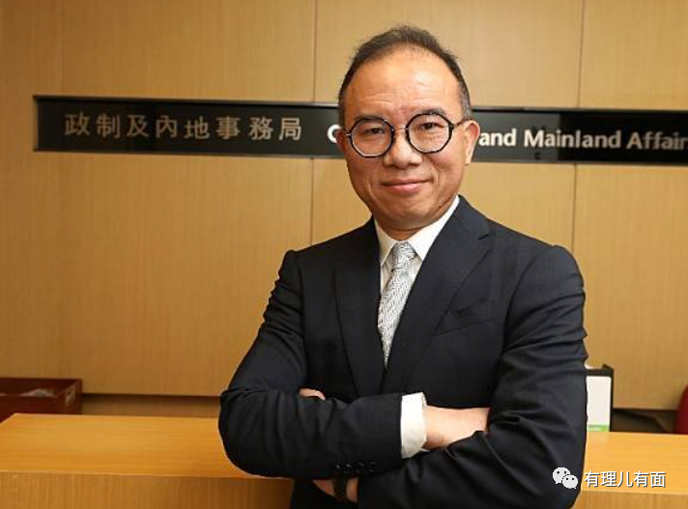

曾国卫受访时批评制裁简直是自欺欺人，并直言：对我本人不痛不痒，毫无影响，毫无意义，拜托要制裁就找点对我有影响的。美国自称民主国家，所谓尊重人权，却公然肆意对人“起底”，简直是流氓行径。我们不会被他们吓到，反而更令我们坚信现在所做的是正确的。

**不会被吓到，在美国无资产，也不打算去美国——全国人大常委、香港民建联前主席 谭耀宗**

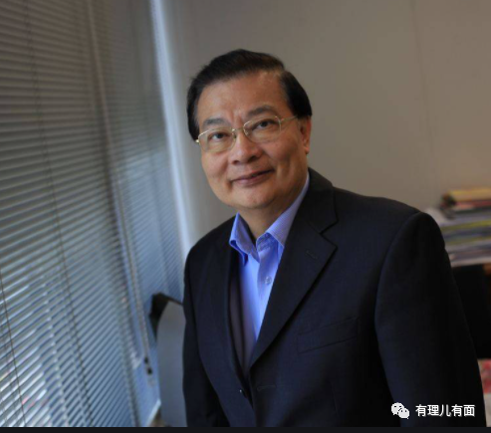

谭耀宗声明称：早已预料到会被制裁，但是自己是按香港及国家法例做事，也是为维持香港繁荣稳定做正确的事，不会被美国吓到；而且他在美国无资产，也不打算去美国，未来将如常参与全国人大常委会的工作。

**维护国家及香港的安全是责任和荣誉——香港警务处处长 邓炳强**

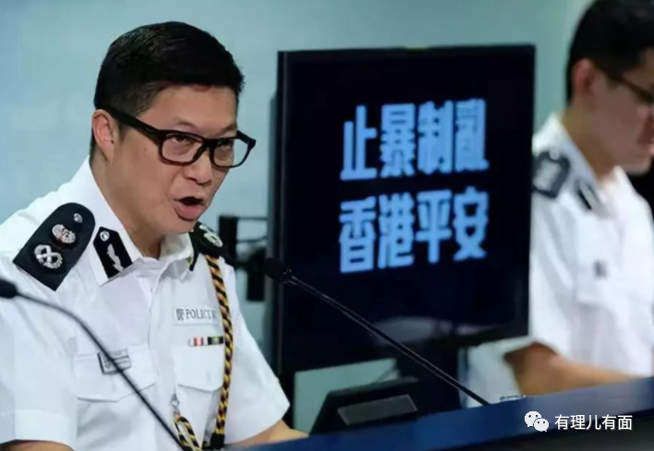

邓炳强表示：维护国家及香港的安全是我的责任和荣誉，外国对我的制裁，对我来说毫无意义，我会继续专心做好维护国家及香港安全的工作。

**极度遗憾和愤慨——香港警务处前处长 卢伟聪**

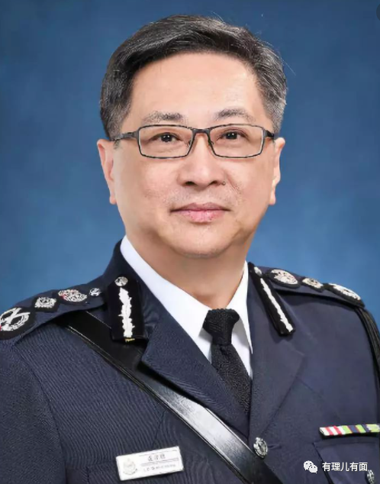

卢伟聪表示：对于美国政府蛮不讲理、不公平的制裁，极度遗憾和愤慨。世界上任何国家的警务人员，均有责任维护国家安全，确保社会秩序及公共安全。

**维护国家安全是警务人员的责任和荣誉，会继续做好本分，严正执法——香港警务处国安处处长蔡展鹏，警务处助理处长（国家安全）简启恩、江学礼**

此次受到美方制裁的香港警务处国安处处长蔡展鹏，警务处助理处长（国家安全）简启恩、江学礼则表示，“维护国家安全是警务人员的责任和荣誉，美国政府漠视法治，出于政治目的而作出不公平制裁，企图用政治施压手段严重干预警队的执法工作，变相鼓吹违法行为，打击香港的司法独立和自治。会继续做好本分，严正执法”。

此前被制裁的负责国安处的香港警务处副处长刘赐蕙、警队国安处的高级警司李桂华，虽未接受媒体采访对制裁进行回应，但我们都知道，他们都在默默地履行守护国家安全的神圣使命，让我们记住香港警队这些精英的的名字和样子：

香港警务处副处长 刘赐蕙

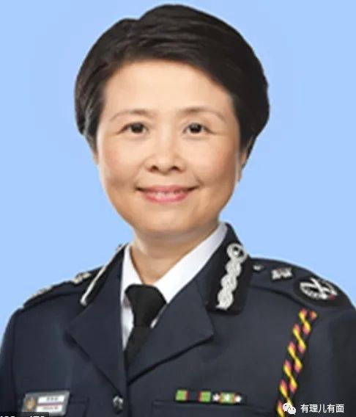

香港警务处国家安全处处长 蔡展鹏

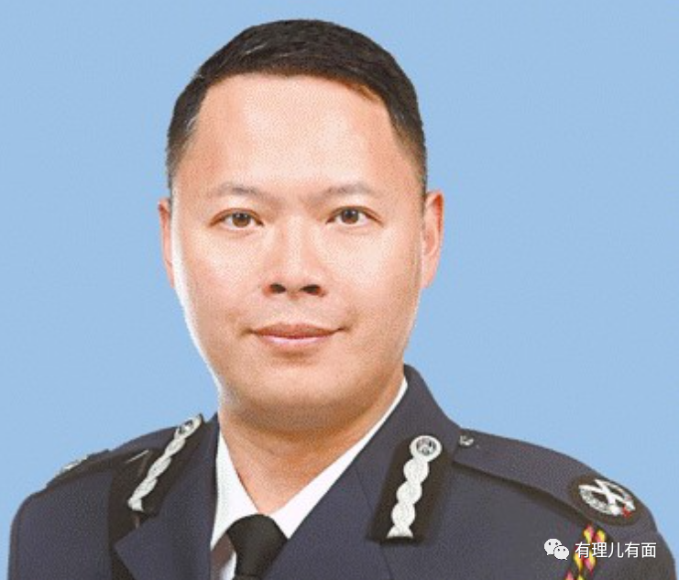

香港警务处国家安全处助理处长 江学礼

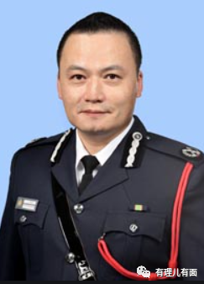

香港警务处国家安全处助理处长 简启恩

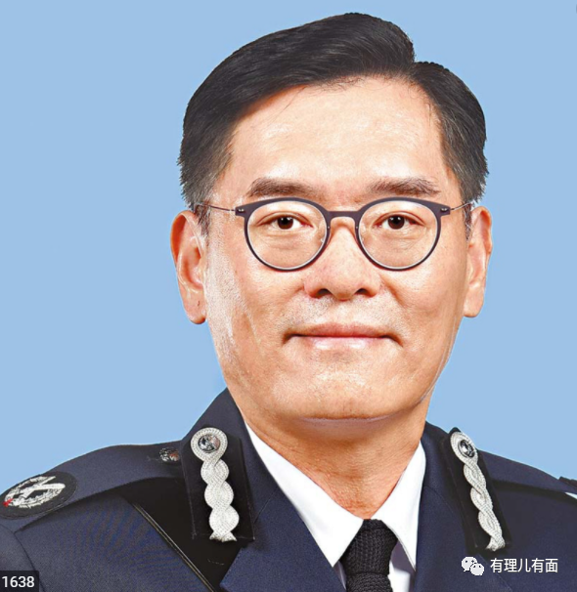

香港警务处国家安全处高级警司 李桂华

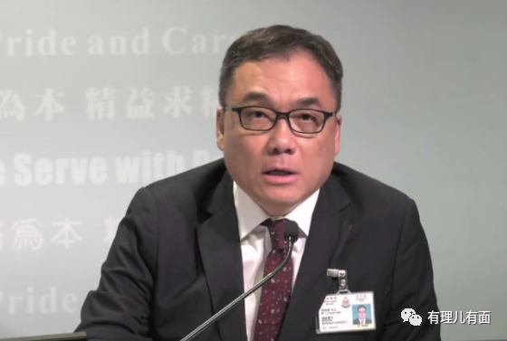

只要有这些人在，香港就不会被任何恶势力所吞噬！他们的坚守与无畏，是我辈之幸，民族之幸，国家之幸！

谢谢你们！

**图片来自网络**





**关注公众号：**

**有理儿有面**

**理   性｜   揭   秘｜   探   讨**







有里儿有面

**微信扫一扫赞赏作者** **赞赏**

已喜欢，对作者说句悄悄话

取消

**发送给作者**

**发送**

最多40字，当前共字

 人赞赏

上一页 1/3 下一页

长按二维码向我转账

受苹果公司新规定影响，微信 iOS 版的赞赏功能被关闭，可通过二维码转账支持公众号。

### 精选留言

用户设置不下载评论